مديرية التربية لولاية معسكر
مادة : العلوم الفيزيائية والتكنولوجيا المقاطعة التربوية الثالثة
المتوسطة : الأمير عبد القادر تيغنيف . الأستاذ(ة) : ســــــــــــــــي يوسف ابراهيم .
القسم / المستوى : ❶ متوسط . تاريخ الحصة : . . / . . / 2020

مذكرة تربوية ( بطاقة فنية ) رقم: 00
◄ الميدان :
الظواهر الكهربائية | المادة و تحولاتها | الظواهر الضوئية
①- نوع النشاط :
حصة تعلمية : الوضعية الانطلاقية الشاملة "الأم".
عمل مخبري : /
مشروع تكنولوجي : /
تقويم : /
نشاط آخر : /
②- الكفاءة الختامية :
يحل مشكلات تتعلق بتركيب الدارات الكهربائية البسيطة محترما قواعد الأمن الكهربائي.
③- مركبات الكفاءة :
◙ يعرف كيف تشتغل دارة المصباح الكهربائي شائعة الاستعمال و تشغيل الأجهزة المغذاة بالأعمدة الكهربائية.
◙ يتمكن من تركيب دارة كهربائية حسب المخطط النظامي.
◙ يركب دارة كهربائية و يشغلها مراعيا شروط الأمن الكهربائي.
④- مؤشرات التقويم :
مع 1 : يتعرف على الدارة الكهربائية البسيطة. مع 2 : يركب دارة كهربائية محترما شروط التشغيل.
مع 3 : يركب دارة كهربائية في تشكيلات مختلفة. مع 4 : يركب دارة كهربائية من نوع "ذهاب- إياب".
مع 5 : يتعرف على الدارة المستقصرة. مع 6 : يجري صيانة لدارة كهربائية : الكشف عن خلل و تصحيحه.
⑤- الوسائل والمواد والسندات المستغلة أثناء الحصة :
الكـــتاب المدرســـــي ،
⑥- المراجع :
المنهاج، الوثيقة المرافقة، مواقع الانترنيت، الكتاب المدرسي، مذكرات سابقة.
⑦- النقد الذاتي :............................................................................................
...................................................................................................................
الأستاذ(ة) : المدير(ة) : المفتش(ة) :

رقــــــــــــــــم الــــمذكرة:⓪

المادة : العلوم الفيزيائية و التكنولوجيا. المتوسطة :الأمير عبد القادر ▬ تيغنيف ▬
الميدان : الظواهر الكهربائية. الأستاذ(ة) : ســــــــــــــــي يوسف ابراهيم .
المستوى : أولـــــى متوسط . المدة : ① ســـــــــاعــة + ① ســـــــــاعــة.
الحصة التعلمية: الوضعية الانطلاقية الشاملة "الأم".
الكفاءة الختامية:
يحل مشكلات متعلقة بالتحولات الفيزيائية للمادة ومفسرا هذه التحولات بالاستعانة بالنموذج الحبيبي للمادة.

♥ الكفاءة الختامية :
يــــــــــــــــــحل مشكلات تتعلق بتركيب الدارات الكهربائية البسيطة محترما قواعد الأمن الكهربائي.
♥ مركبات الكفاءة :
◙ يعرف كيف تشتغل دارة المصباح الكهربائي شائعة الاستعمال و تشغيل الأجهزة المغذاة بالأعمدة الكهربائية.
◙ يتمكن من تركيب دارة كهربائية حسب المخطط النظامي.
◙ يركب دارة كهربائية و يشغلها مراعيا شروط الأمن الكهربائي.
♥ معايير و مؤشرات التقويم :
مع 1 : يتعرف على الدارة الكهربائية البسيطة. مع 2 : يركب دارة كهربائية محترما شروط التشغيل. مع 3 : يركب دارة كهربائية في تشكيلات مختلفة. مع 4 : يركب دارة كهربائية من نوع "ذهاب- إياب". مع 5 : يتعرف على الدارة المستقصرة. مع 6 : يجري صيانة لدارة كهربائية : الكشف عن خلل و تصحيحه.

هدف " الوضعيـــــــة الانطلاقية الشاملة 'الأم' "

▓ مـــــــــــــــــــــــــاذا ندمـــــــــــــــــــــــــــج:
◘ ما هي الدارة الكهربائية؟  ◘ اشتعال مصباح التوهج.  ◘ تركيب الدارات الكهربائية. | المعارف و مواضع الادماج.
◘ يستعمل الترميـــــــــــــــــــــــــــــز العالمي.  ◘ يلاحظ و يستكشف و يحلل و يستدل منطقيا.  ◘ ينمذج وضعيات للتفسير و التنبؤ و حل مشكلات و يعد استراتيجية ملائمة لحل وضعيات مشكلة.  ◘ يستعمل مختلف أشكال التعبير الأعداد و الرموز و الأشكال و المخططات و الجداول و البيانات. | الكفاءة العرضية المستهدفة بالادماج.
◘ يمارس الفضول العلمي و الفكر النقدي فيلاحظ و يستكشف و يستدل منطقيا.  ◘ يسعى الى توسيع ثقافته العلمية و تكوينه الذاتـــــــــــــــــــــــــــــــــــــــــــي.  ◘ يكرس العمل الجماعي ضمن وحدة عضوية واحدة ( أعضاء الفوج الواحد ). | السلوكات و القيم  المستهدفة بالادماج.
▓ كــــــــــــــــــــيف ندمـــــــــــــــــــــــــــج:
◘ صـــــــــــــــــــــــــــــور و رسومات توضيحيـــــــــــــة ( بروتوكولات تجريبية ). | نمط السندات التعليمية  المطلوب تجنيدها لتعلم الادماج .
◘ صعوبة الترجمة السليمة للوضعية و تحديد المهمة المقصودة.  ◘ صعوبة توظيف الموارد المعرفيـــــــــــــــــــــــــــــــــــــــــــــة . | العقبات التي يمكن أن تتعرض الاجراء.

أثناء تواجدك مع أصدقائك في المخيم، انقطع التيار الكهربائي عن خيمتين، نتيجة عطب كهربائي.  و لإعادة إنارتهما تطوع محمد فأنجز تركيبا كهربائيا، أضاء بواسطته مصباحا في كل خيمة مستعملا لذلك بطارية سيارة و مجموعة معدات كهربائية، معدة للطوارئ. إلا أن الإضاءة كانت ضعيفة. بعد قليل انكسر أحد المصابيح، فساد الظلام بالخيمتين من جديد. تطوعت لحل المشكل.  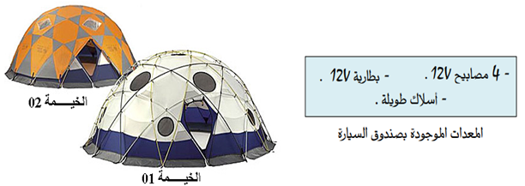 | نـــــــــــص الوضعيـــــة
- فسر، باعتمادك على مخطط، سبب ضعف الإضاءة و انقطاع التيار الكهربائي على الخيمتين بعد  تلف المصباح الأول.  - اقترح مخططا نظاميا جديدا يسمح بإضاءة ملائمة بالنسبة لكل من المصباحين.  - بيَن أي التركيبين الكهربائيين أكثر فائدة. | التعليمــــــــات
◘ يقدم الوضعية و يشرح التعليمات و شكل المطلوب منهم ( لا يقدم التوجيهات أكثر من اللزوم ).  ◘ يساعد التلاميذ على حصر المشكل و الانطلاق في البحث .  ◘ يقدم الدعم و المساعدة من أجل تقديم جهود البحث ( خاصة مع المتعطلين ) بدون تعليقات تقييمية .  ◘ يذكرهم بالوقت .  ◘ يقيم عمل التلاميذ و يعد الخطة العلاجية بعد الانتهاء . | منـــــــاقشــــة  الوضعيـــــــــة

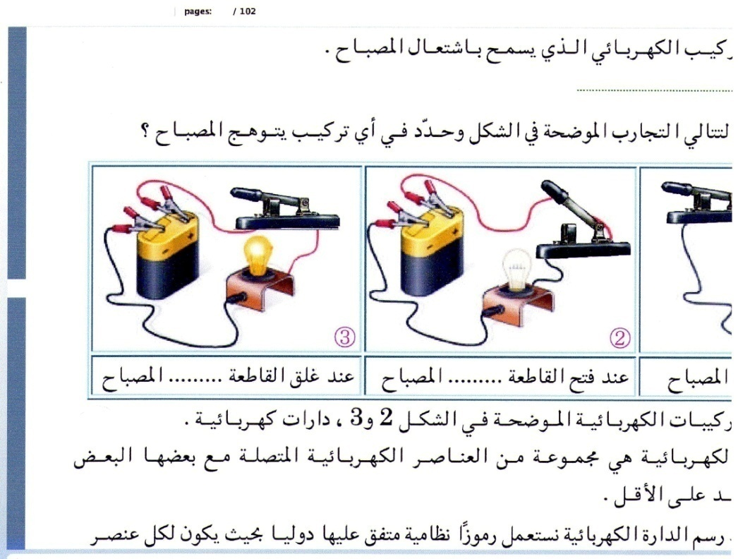


التــــــــــــرجمة الــــــــــــسليمة للوضعيــــــــــة | ◘ يتعلم حصر المشكل و يدون المعطيات و توظيف مكتسباته القبلية التي تقوده إلى الحل .  ◘ يتعرف على الدارة الكهربائية في تشكيلات مختلفة.  ◘ يقدم التعليل الصحيح لتشغيل الدارة الكهربائية وفق الشروط المطلوبة.  ◘ يستعمل المصطلحات و الرموز و المخططات بشكل صحيح.
الاستخدام السليم لأدوات المادة | - بعد تلف المصباح (L₁) ،ينطفئ المصباح الآخر لأن الدارة أصبحت مفتوحة و بالتالي نوع  الربط على التسلسل.  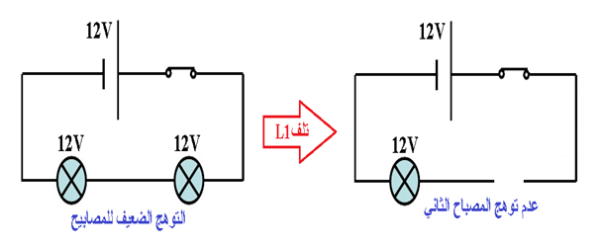  - اقتراح مخطط نظامي جديد يسمح بإضاءة ملائمة للمصباحين:  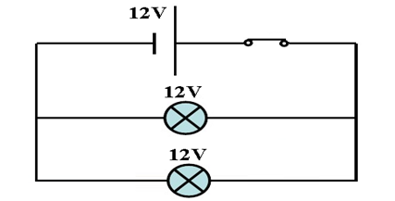  - التركيب الثاني أكثر فائدة لأن الدارة الكهربائية تتكون من حلقات مستقلة مما يدل أن حلقــــة  المصباح (L₂) بقيت مغلقــــــــة في حالة تلف المصباح (L₁).
الانسجام | ◄ التسلسل المنطقي للأفكار و انسجام التفسيرات المقدمة .
التمييز و الاتقان | ◄ الدقة في الاجابة .
المراجع: المنهاج، الوثيقة المرافقة، مواقع الانترنيت، الكتاب المدرسي، مذكرات سابقة.
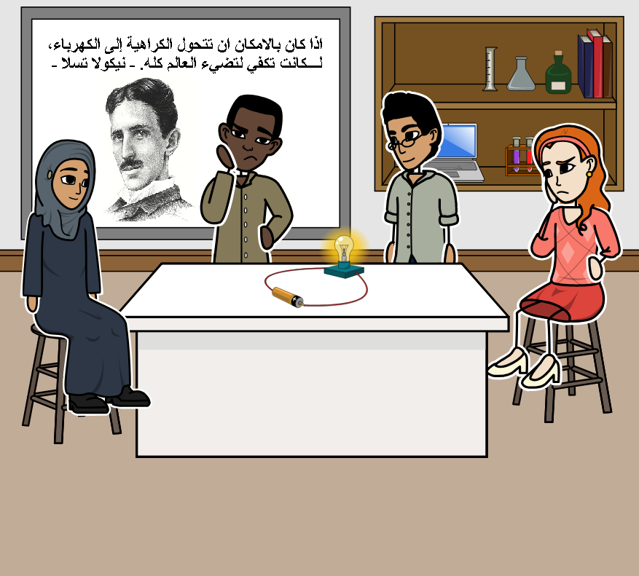

ما يكتبــــــــــــه التلميـــــــــــــــــذ(ة)

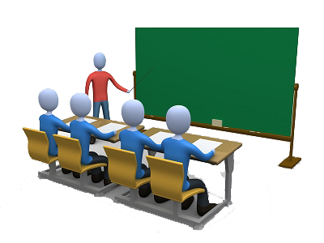
بسم الله الرحمان الرحيم التاريخ : ……………………….
الميدان : الظواهر الكهربائية. الحصة التعلمية: الوضعية الانطلاقية الشاملة.
نص الوضعية:
أثناء تواجدك مع أصدقائك في المخيم، انقطع التيار الكهربائي عن خيمتين، نتيجة عطب كهربائي.
و لإعادة إنارتهما تطوع محمد فأنجز تركيبا كهربائيا، أضاء بواسطته مصباحا في كل خيمة مستعملا لذلك بطارية سيارة و مجموعة معدات كهربائية، معدة للطوارئ. إلا أن الإضاءة كانت ضعيفة. بعد قليل انكسر أحد المصابيح، فساد الظلام بالخيمتين من جديد. تطوعت لحل المشكل.
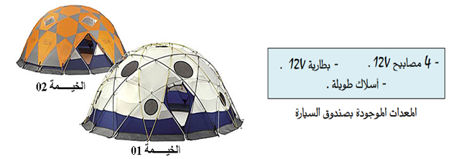
- فسر، باعتمادك على مخطط، سبب ضعف الإضاءة و انقطاع التيار الكهربائي على الخيمتين بعد تلف المصباح(L₁).
- اقترح مخططا نظاميا جديدا يسمح بإضاءة ملائمة بالنسبة لكل من المصباحين.
- بيَن أي التركيبين الكهربائيين أكثر فائدة.
الحــــــــل:
- بعد تلف المصباح (L₁) ،ينطفئ المصباح الآخر لأن الدارة أصبحت مفتوحة و بالتالي نوع
الربط على التسلسل.
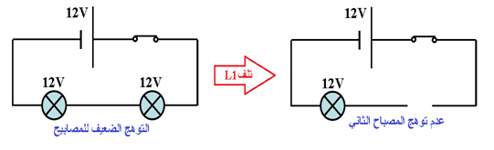
- اقتراح مخطط نظامي جديد يسمح بإضاءة ملائمة للمصباحين:
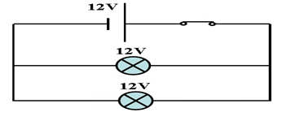
- التركيب الثاني أكثر فائدة لأن الدارة الكهربائية تتكون من حلقات مستقلة مما يدل أن حلقــــة
المصباح (L₂) بقيت مغلقــــــــة في حالة تلف المصباح (L1).

